Serveur DNS
Le serveur DNS est un élément essentiel du fonctionnement d’Internet. Son rôle est de traduire les noms de domaine en adresses IP (utilisées par les machines pour communiquer).

🧩 À quoi ça sert ?

Quand on veut accéder à un site web, on tape son nom (ex. www.facebook.com).
Mais les ordinateurs, eux, ne comprennent que les adresses IP (ex. 157.240.18.35).
Le serveur DNS agit comme un intermédiaire : il transforme ce nom de domaine en une adresse IP compréhensible par le réseau.

🔄 Les étapes de résolution DNS :

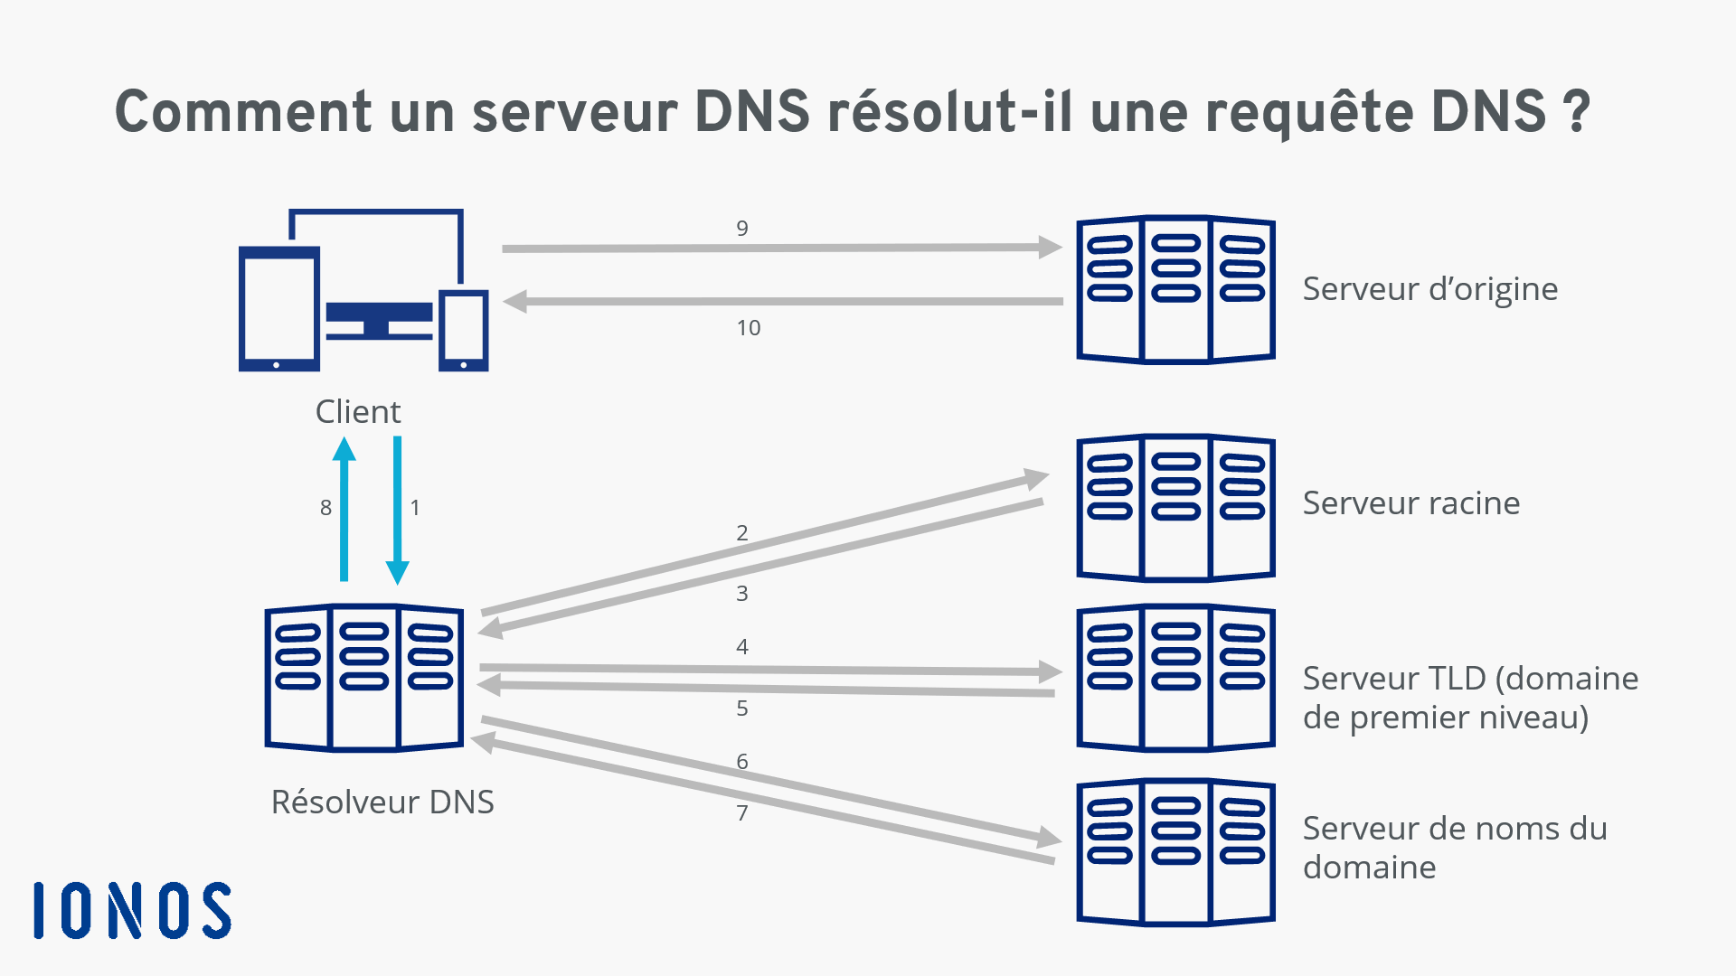

- Le client (navigateur ou application) envoie une requête DNS pour connaître l’IP d’un nom de domaine.
- Le serveur DNS vérifie dans sa base ou interroge d’autres serveurs DNS s’il ne connaît pas la réponse.
- Il renvoie l’adresse IP correspondante au client.
- Le client garde cette information en cache pendant un certain temps (TTL) pour accélérer les prochaines requêtes.

📌 Exemple :
Tu tapes www.amazon.fr → ton PC demande au serveur DNS l’IP du site → il obtient 176.32.103.205 → il peut ensuite accéder au site.

